Ecomuseo Regionale Lis Aganis
Via Maestri del lavoro, 1
33085 Maniago (Pn)
Tel. 0427.764425 - Fax 0427 737682
Chiara 393 9494762
info@ecomuseolisaganis.it
www.ecomuseolisaganis.it

Tracce archeologiche a Montereale Valcellina

Dal 2 al 5 agosto 2018
Ore 15.00 Ritrovo presso il Museo dell’Arte Fabbrile e delle Coltellerie
Ore 15.30 Ritrovo presso il Museo Archeologico di Montereale Valcellina

Gruppo min. 10 persone - € 12.00 a persona
Accoglienza e presentazione del territorio  Partenza con propri mezzi per Montereale Valcellina  Il Museo Archeologico di Montereale Valcellina (MAMV), allestito di recente nel prestigioso complesso edilizio seicentesco di Palazzo Toffoli, espone al suo interno i materiali archeologici rinvenuti grazie all’intensa attività di scavo e studio condotta sul territorio comunale durante l’ultimo ventennio del 1900.  Le ricerche, condotte dalla Soprintendenza per i Beni Archeologici del Friuli Venezia Giulia, hanno portato alla luce una serie di reperti che testimoniano l’utilizzo dell’area in modo continuativo dal Bronzo Recente (XIV sec. a.c.) fino ad oggi, con periodi di maggiore o minore intensità.  Tra le varie fasi di occupazione del sito spicca soprattutto l'abitato del V sec. a.C. con i ritrovamenti della cosiddetta Casa dei dolii.  Spade e armi offerte alle acque, grandi vasi decorati, tracce di abitazioni e di attività artigianali, monili metallici sono solo alcuni dei reperti che fanno da tappa in un affascinante viaggio nel passato. | 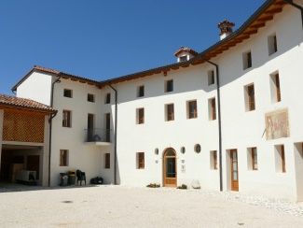
Visita guidata alla Centrale Idroelettrica “Antonio Pitter” di Malnisio, gioiello di architettura industriale che custodisce ancora intatti tutti i macchinari, le apparecchiature e gli strumenti del pionierismo idroelettrico del secolo scorso. Nel 1988, l’impianto venne disattivato e nacque l’idea di farne la sede di un museo nazionale per la produzione dell’energia elettrica. L’Associazione Amici Centrale di Malnisio, socia dell’Ecomuseo Lis Aganis, ha come finalità la valorizzazione e la conservazione di questo importante sito di archeologia industriale e ci accompagnerà in questo affascinante viaggio, raccontandoci storie di macchine, acque e uomini.  Il percorso ad anello misura 2500 m con un dislivello di 50 m. Unicamente pedonale, è facilmente percorribile. In due tratti – circa 400 m il cammino è sul muraglione del canale di adduzione provvisto di adeguate protezioni. Si parte all’esterno della centrale idroelettrica di Malnisio nei pressi di un’area verde attrezzata adiacente ad un largo ponte camionabile.  Lungo il percorso si possono ammirare una parte delle grandiose opere costruite tra il 1900 e il 1905 per captare le acque del Cellina e sfruttarne la forza per la produzione di energia elettrica – galleria di sbocco sulla pianura, canale di adduzione, bacino di desabbiatura o di calma, sfioratore, bacino di carico, condotte forzate, edificio della Centrale di Malnisio. Agli aspetti ingegneristici si sommano quelli paesaggistici e florofaunistici del luogo. Nel 1988, in seguito al fermo definitivo dalla produzione di energia elettrica, l’area del canale e i bacini non hanno avuto più manutenzione. Con una operazione pluriennale promossa e attuata da Legambiente Circolo Prealpi Carniche di Montereale Valcellina quei luoghi, da un paio d’anni, sono stati resi visitabili e meta di nuovo interesse.  Aperitivo con degustazione di sapori della tradizione | 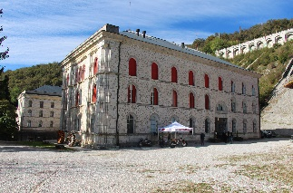  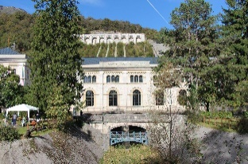
Rientro presso il Museo dell’Arte Fabbrile e delle Coltellerie
Si consiglia di avere calzature e abbigliamento adeguato da montagna, ovvero scarponcini, maglione o pile e giacca impermeabile… nelle nostre magnifiche Dolomiti, il tempo può cambiare all’improvviso!
Info e prenotazioni: entro lunedì 30 luglio 2018
Lis Aganis - Ecomuseo Regionale delle Dolomiti Friulane
Tel. 0427.764425 - Cell 393 9494762/3 - info@ecomuseolisaganis.it

Ufficio Turistico - Museo dell'Arte Fabbrile e delle Coltellerie
Tel 0427 709063 - coricama@maniago.it

N.B. percorribile con carrozzine la vista al Museo Archeologico e alla Centrale di Malnisio

